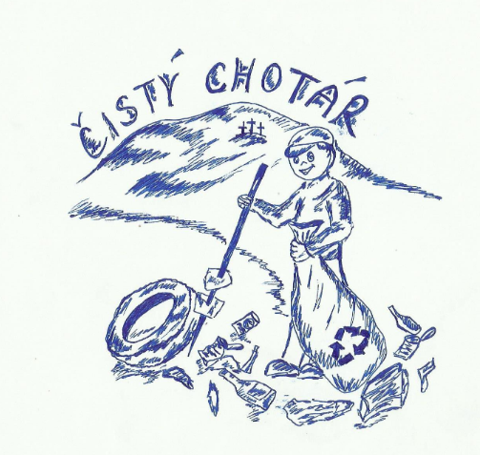
Pozývame všetkých,
ktorým záleží, v akom prostredí žijú, na spoločné upratovanie okolia Perneka

Termín? 7.4.2018 (sobota)
Hodina? 9.00 h
Miesto? Zraz pred hasičskou
zbrojnicou

Ďakujeme všetkým ochotným spoluobčanom.
Prosíme, zoberte si so sebou pracovné rukavice a pevnú obuv.
Pán starosta a naši poľovníci pozývajú po skončení akcie všetkých na malé občerstvenie do Sádku.
V prípade nepriaznivého počasia zverejníme náhradný termín konania.
OBEC PERNEK

